INSTALACJA I PRZYGOTOWANIE
PROGRAMU ZOOM DO UŻYTKU.
INSTRUKCJA DLA SŁUCHACZA

Aby dołączyć za pośrednictwem programu ZOOM do spotkania (wykładu) dostępnego na żywo on-line w Internecie, zainstaluj na swoim komputerze program klienta ZOOM:

1. Otwórz w przeglądarce internetowej witrynę zoom.us

2. Zobaczysz wówczas na monitorze (ekranie) obraz:
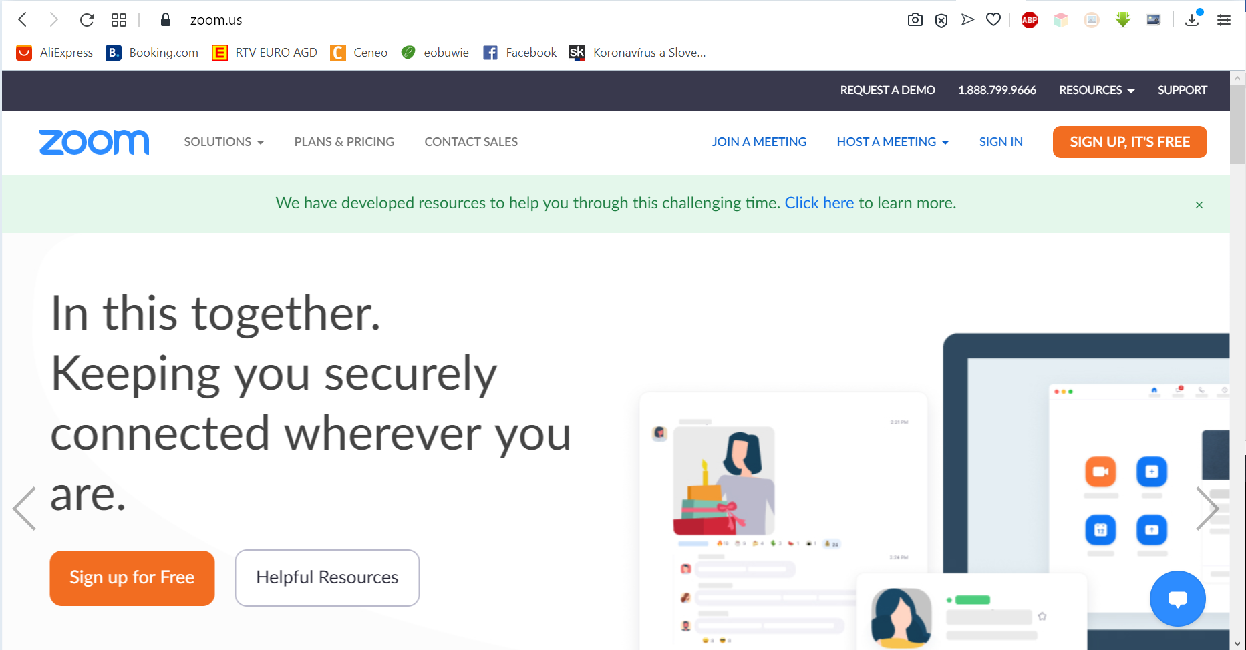

3. Najedź kursorem myszy na przycisk w górnym prawym rogu o nazwie RESOURCES. Pokaże Ci się lista rozwijana (okienko):
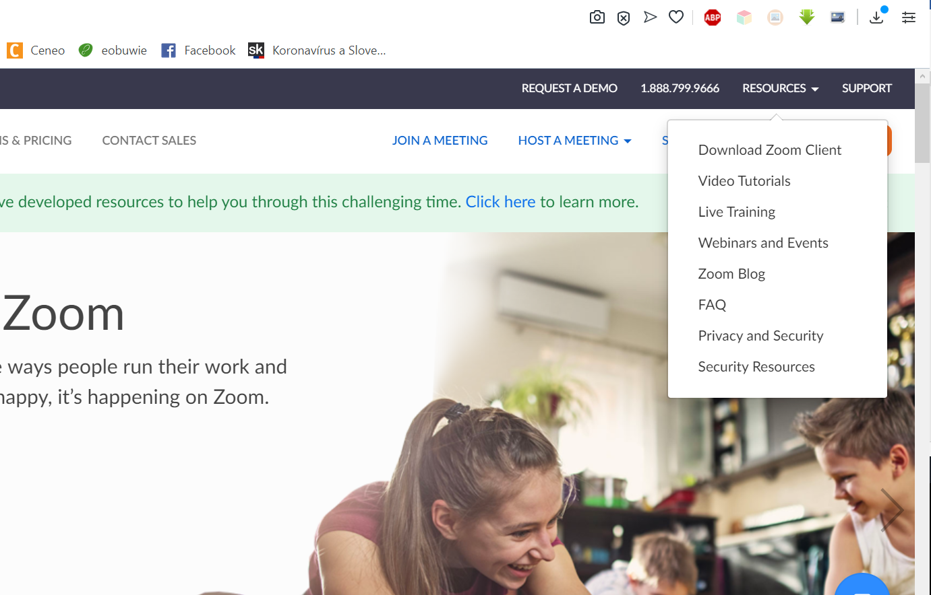

4. Kliknij na pozycję (napis) Download Zoom Client:
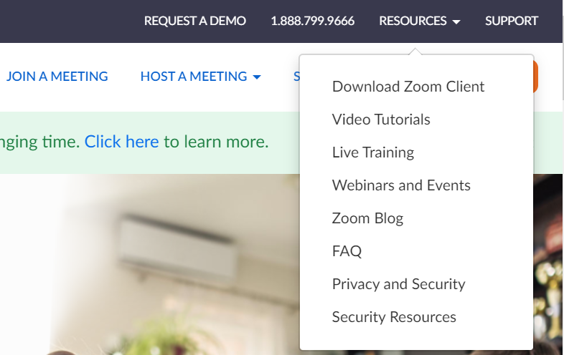

5. Pokaże Ci się po tym kliknięciu nowe okno:
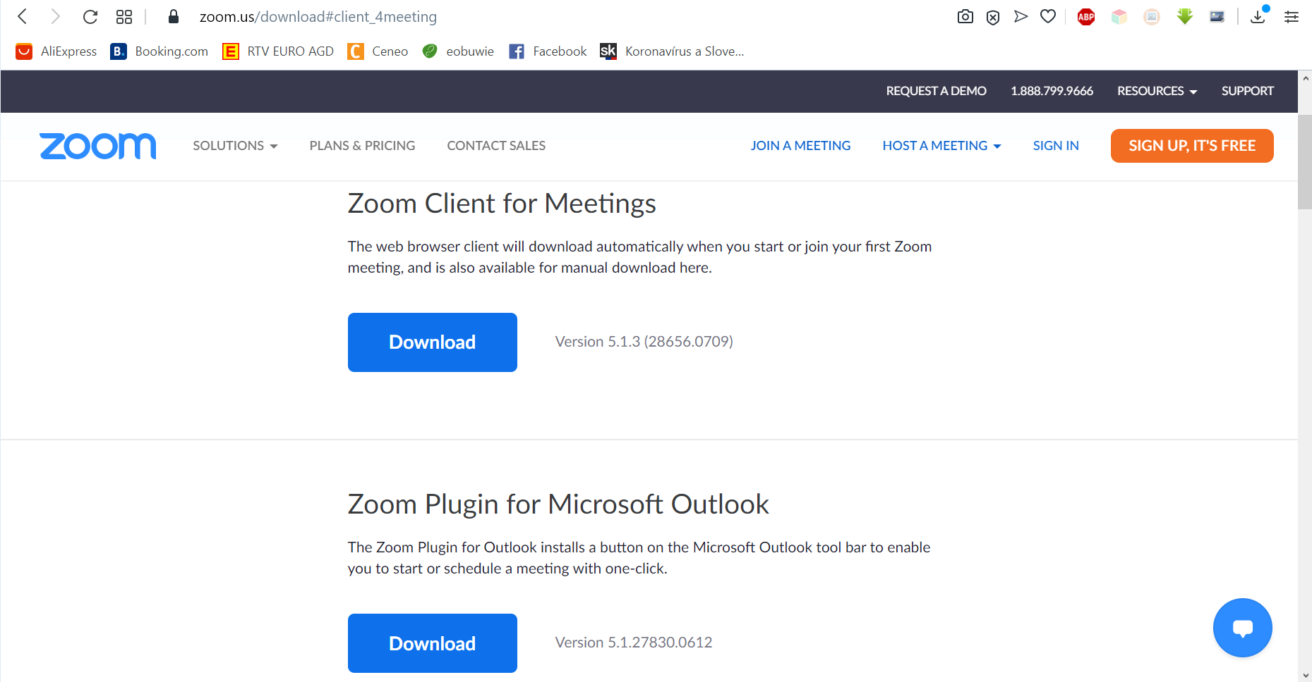
6. W sekcji Zoom Client for Meetings kliknij przycisk Download:
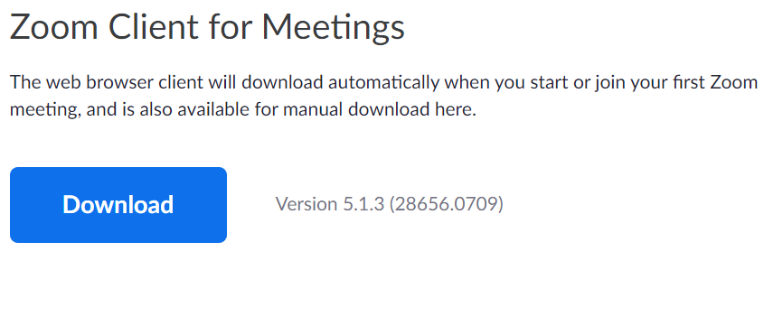

7. Po kliknięciu przycisku Download otworzy Ci się na pierwszym planie okno z pobieranym plikiem instalacyjnym programu ZOOM:
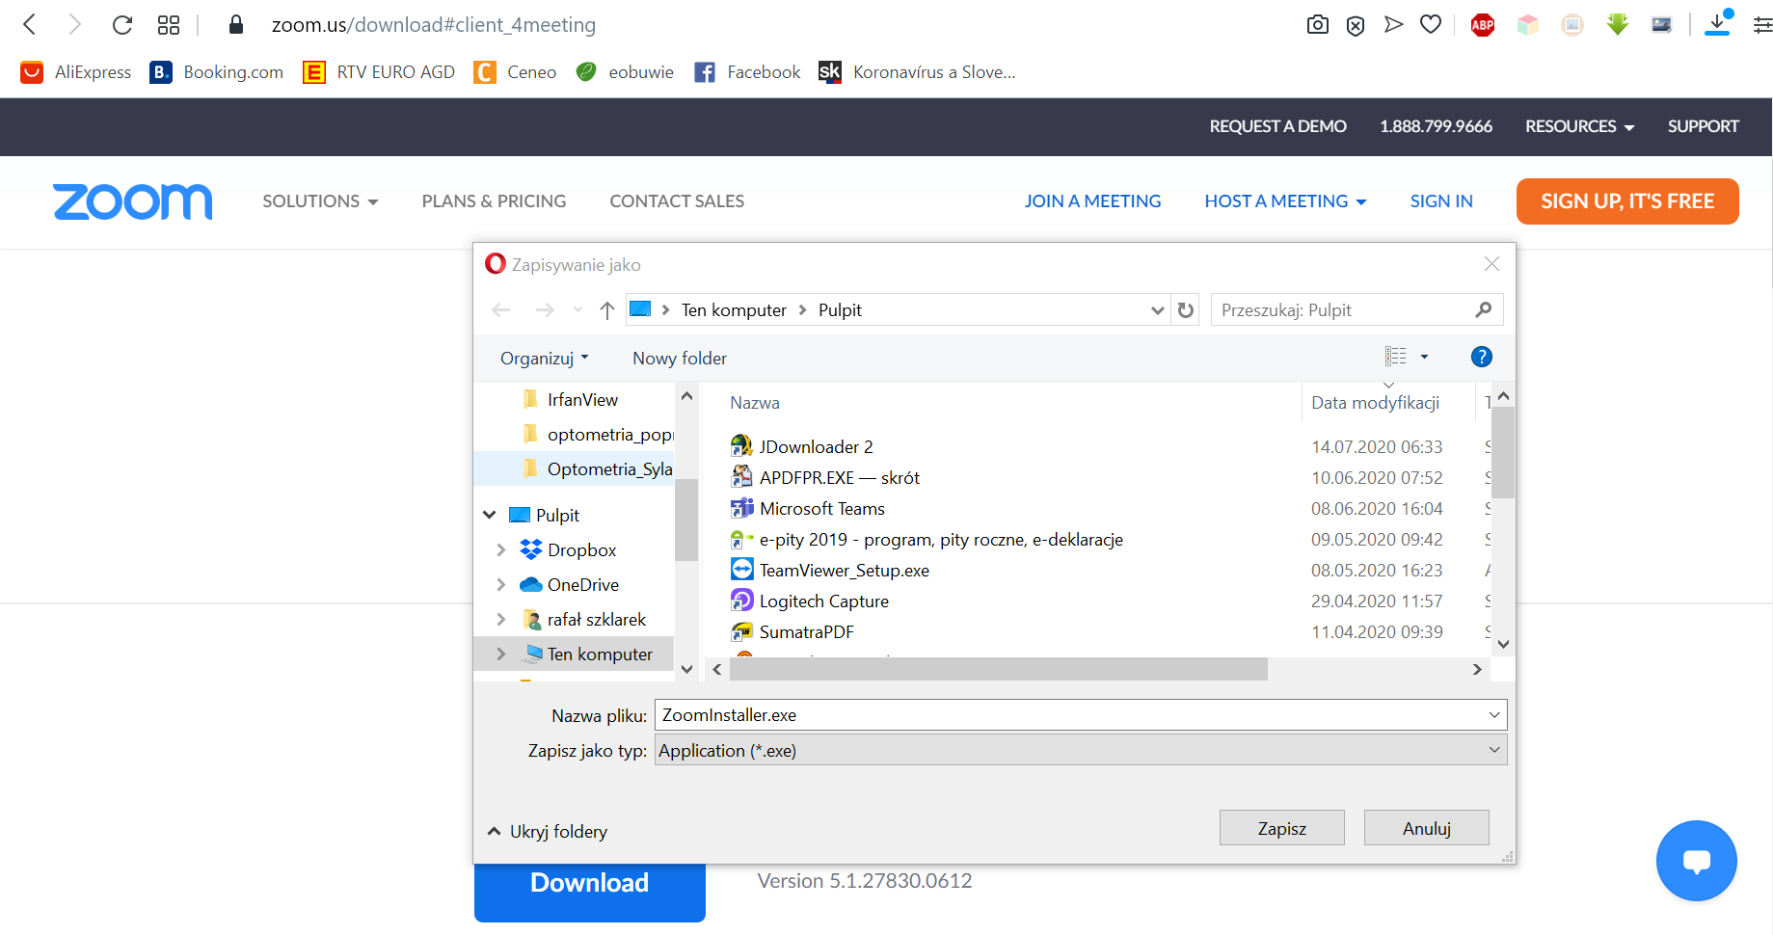
8. Kliknij teraz przycisk Zapisz dla potwierdzenia chęci pobrania i zapisania pliku instalacyjnego programu ZOOM:
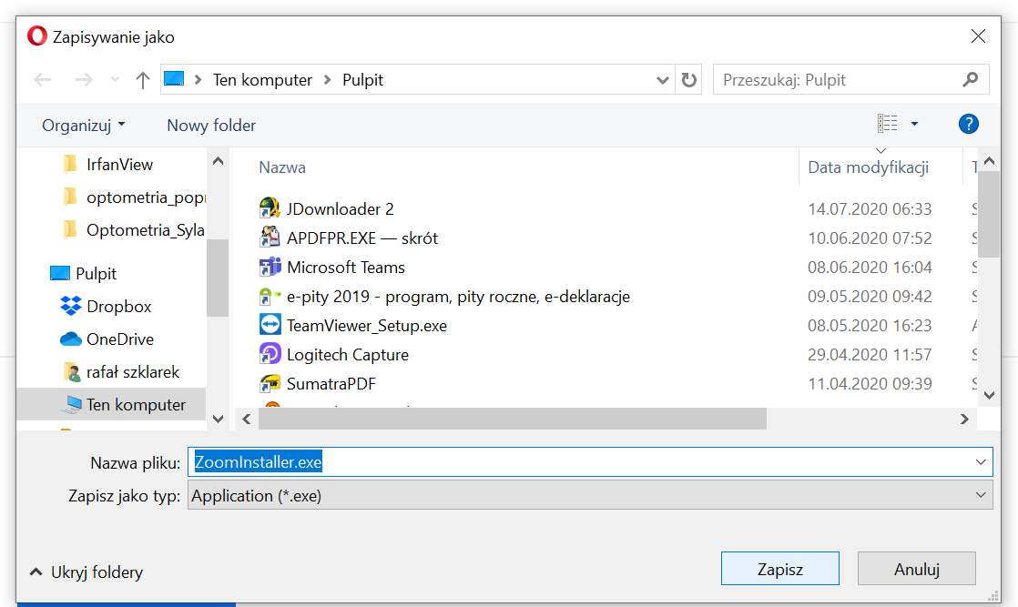

9. Następnie uruchom plik ZoomInstaller.exe poprzez szybkie dwukrotne kliknięcie na niego myszką. Rozpocznie się proces instalacji programu na Twoim komputerze (laptopie, smartfonie, netbooku).

10. Po udanej zakończonej instalacji powinieneś zobaczyć okno wyglądające tak:
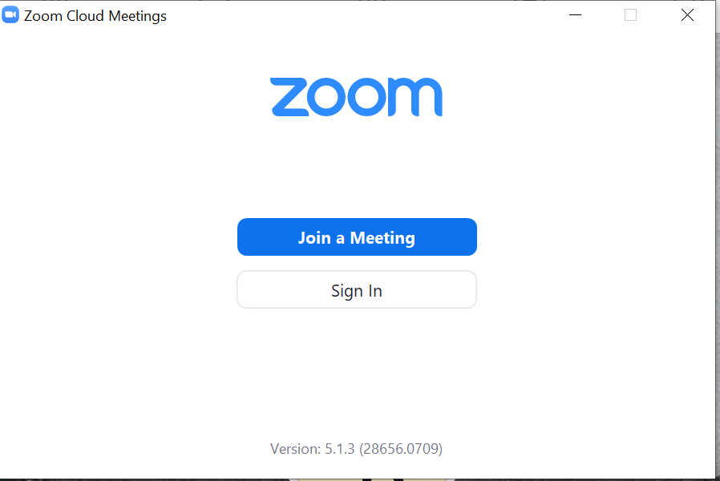

11. Jeśli takie okienko nie otworzyło Ci się samorzutnie, to musisz odnaleźć w swoim komputerze ikonę programu ZOOM:
i kliknąć na nią szybko dwukrotnie (jak przy uruchamianiu wszelkich programów). Otworzy Ci się oczekiwane okno:
12. Kliknij teraz przycisk Join a Meeting. Żeby uczestniczyć w zajęciach nie musisz zakładać sobie konta na stronie zoom.us

Jesteś teraz gotowy, aby – po otrzymaniu zaproszenia (zwykle wysyłanego na Twój e-mail) w postaci hiperłącza lub numeru spotkania dołączyć do wideokonferencji (wykładu).

